浙江中一检测研究院股份有限公司职业卫生网上公开信息表
单位名称 | 联程机械（宁波）有限公司
单位地址 | 浙江省宁波市北仑区凤阳三路 9 号 | 联系人 |  | 王江
项目名称 | 联程机械（宁波）有限公司建设项目职业病危害控制效果评价报告
技术服务项目组员名单 | 柴义苏、林彦铭、井瑜、刘丽
现场调查时间 | 2023.6.29
现场调查技术人员 | 常腾起、纪燕平 | 企业陪同人 | 王江
现场调查图像证明 | 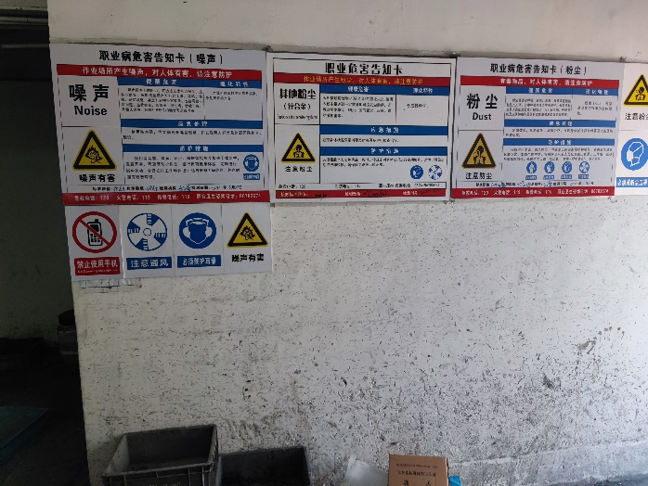
现场采样、检测时间 | 2023.7.10~12
现场采样、检测人员 | 叶冉、柳向东、柴义苏、梅宇、孙健超、贺吉、李春芽、赵若阳 | 企业陪同人 |  | 王江
现场采样、检测图像证明 | 